Отчёт по лабораторной работе №2

Дисциплина: Архитектура компьютеров

Лазарев Даниил Михайлович

Содержание

# 1 Цель работы

Целью данной работы является изучение идеологии и применение средств контроля версий. Приобретение практических навыков по работе с системой git.

# 2 Задание

1. Настройка github
2. Базовая настройка git
3. Создание SSH ключа
4. Создание рабочего пространства и репозитория курса на основе шаблона
5. Создание репозитория курса на основе шаблона
6. Настройка каталога курса
7. Задание для самостоятельной работы

# 3 Теоретическое введение

Системы контроля версий (Version Control System, VCS) применяются при работе нескольких человек над одним проектом. Обычно основное дерево проекта хранится в локальном или удалённом репозитории, к которому настроен доступ для участников проекта. При внесении изменений в содержание проекта система контроля версий позволяет их фиксировать, совмещать изменения, произведённые разными участниками проекта, производить откат к любой более ранней версии проекта, если это требуется. В классических системах контроля версий используется централизованная модель, предполагающая наличие единого репозитория для хранения файлов. Выполнение большинства функций по управлению версиями осуществляется специальным сервером. Участник проекта (пользователь) перед началом работы посредством определённых команд получает нужную ему версию файлов. После внесения изменений, пользователь размещает новую версию в хранилище. При этом предыдущие версии не удаляются из центрального хранилища и к ним можно вернуться в любой момент. Сервер может сохранять не полную версию изменённых файлов, а производить так называемую дельта-компрессию — сохранять только изменения между последовательными версиями, что позволяет уменьшить объём хранимых данных. Системы контроля версий поддерживают возможность отслеживания и разрешения конфликтов, которые могут возникнуть при работе нескольких человек над одним файлом. Можно объединить (слить) изменения, сделанные разными участниками (автоматически или вручную), вручную выбрать нужную версию, отменить изменения вовсе или заблокировать файлы для изменения. Системы контроля версий также могут обеспечивать дополнительные, более гибкие функциональные возможности. Например, они могут поддерживать работу с несколькими версиями одного файла, сохраняя общую историю изменений до точки ветвления версий и собственные истории изменений каждой ветви. В отличие от классических, в распределённых системах контроля версий центральный репозиторий не является обязательным. Среди классических VCS наиболее известны CVS, Subversion, а среди распределённых — Git, Bazaar, Mercurial. Принципы их работы схожи, отличаются они в основном синтаксисом используемых в работе команд. Система контроля версий Git представляет собой набор программ командной строки. Доступ к ним можно получить из терминала посредством ввода команды git с различными опциями. Благодаря тому, что Git является распределённой системой контроля версий, резервную копию локального хранилища можно сделать простым копированием или архивацией.

# 4 Выполнение лабораторной работы

Настройка GitHub

Поскольку учетная запись на Github уже имеется, регистрировать ее нет необходимости.

Базовая настройка git Откроем терминал и введем следующие команды с указанием имени и фамилии, а также нашей электронной почты. (рис. ??)

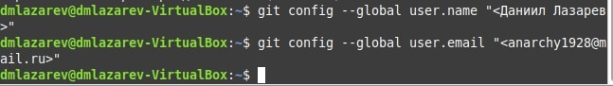

Имя и почта пользователя

Настроим вывод utf-8 в выводе сообщений git. (рис. ??)

Вывод utf-8

Вывод utf-8

Так же зададим имя начальной ветки – «master». (рис. ??)

Начальная ветка «master»

Начальная ветка «master»

Так же подключим параметры «autocrlf» и «safecrlf».(рис. ??, рис. ??)

Параметр “autocrlf”

Параметр “autocrlf”

Параметр “safecrlf”

Параметр “safecrlf”

# 5 Cоздание SSH ключа

Для последующей идентификации пользователя на сервере репозиториев необходимо сгенерировать пару ключей (приватный и открытый). Для этого используем команду «ssh-keygen». (рис. ??). После генерации ключ сохраняется в каталоге ~/.ssh/.

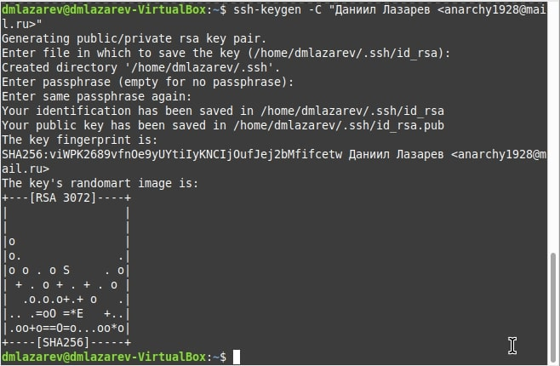

Команда «ssh-keygen» и сам ключ

Скопируем получившийся ключ с помощью команды «cat» и загрузим его в наш аккаунт Github, указав имя для этого ключа.(рис. ??)(рис. ??)

Команда “cat”

Команда “cat”

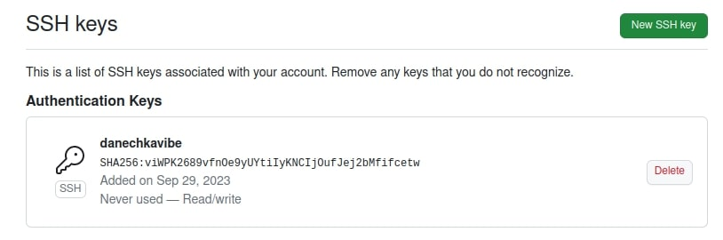

Ключ на Github

# 6 Создание рабочего пространства и репозитория курса на основе шаблона

При выполнении лабораторных работ следует соблюдать определенную

иерархию, которая у нас и соблюдается. Создадим каталог для предмета «Архитектура компьютера» с помощью терминала.(рис. ??)

Команда “mkdir”

Команда “mkdir”

Создание репозитория курса на основе шаблона

Перейдя на страницу с шаблоном курса (https://github.com/yamadharma/course-directory-student-template)

создадим репозиторий и присвоим ему имя. Используя терминал перейдем к каталогу курса. (рис. ??)

Kоманда “cd”

Kоманда “cd”

Клонируем данный репозиторий используя команду «git clone --recursive»

предварительно скопировав ссылку для клонирования в нашем личном кабинете за счет SSH-ключа.(рис. ??)

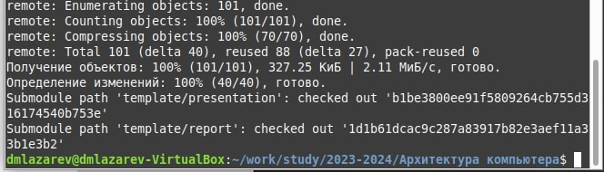

Результат команды «git clone»

# 7 Настройка каталога курса

Перейдем в каталог курса используя команду «cd» и удалим файл

«package.json» используя команду «rm».(рис. ??)

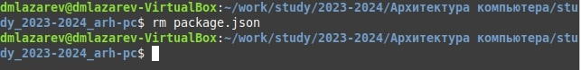

Удаление файла «package.json»

Создаем необходимые нам каталоги в репозитории используя команду «echo»

и «make». (рис. ??).

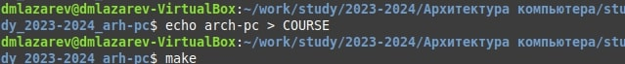

Команды «echo» и «make»

После всех проделанных действий отправляем файлы на сервер используя

череду команд «git add», «git commit» и «git push». (рис. ??).

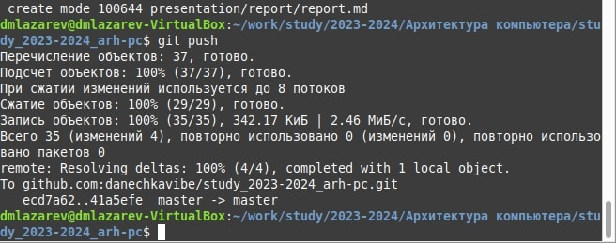

Отправка файлов на сервер

# 8 Выполнение заданий для самостоятельной работы.

Отчет по проведенной лабораторной работе создан и загружен в

(labs>lab02>report). (рис. ??). Так же предыдущая лабораторная работа была загружена в (labs>lab01>report). (рис. ??).

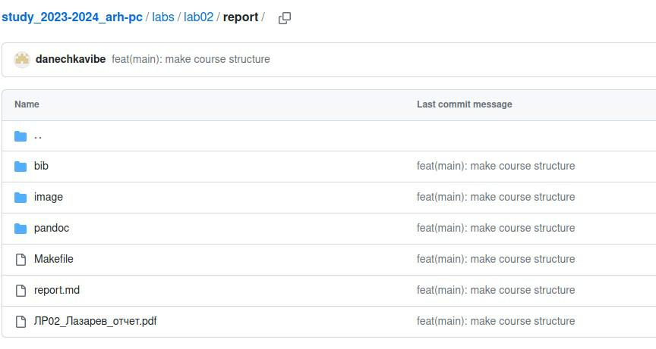

lab02 на Github

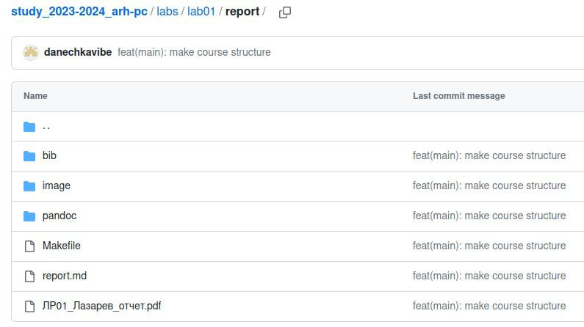

lab01 на Github

# 9 Выводы

В ходе лабораторной работы я изучила идеологию и приминение средств контроля версий и приобрела практические навыки по раборте с системой git.